**SINIF REHBERLİK DOSYA İÇERİĞİ**

**1.** KAPAK

**2.** ATATÜRK PORTRESİ

**3.** İSTİKLAL MARŞI

**4.** SINIF REHBER ÖĞRETMEN GÖREVLERİ

**5.** YILLIK REHBERLİK PLANI

**6.** SINIF RİSK HARİTASI

**7.** SINIF LİSTESİ

**8.** SINIF OTURMA PLANI

**9.** SINIF BAŞKAN/BAŞKAN YARDIMCISI SEÇİM TUTANAĞI

**10.** KULÜP ÖĞRENCİ DAĞILIM LİSTESİ

**11.** ÖĞRENCİ BİLGİ FORMU (TANIMA FİŞİ)

**12.** DEVAMSIZLIK LİSTESİ (AYLIK)

**13.** ÖĞRENCİ GÖZLEM FORMLARI (GÖZLEMLEMEYE İHTİYAÇ DUYULAN ÖĞRENCİ İÇİN)

**14.** YÖNLENDİRME FORMU

**15.** VELİ TOPLANTI TUTANAKLARI

**16.** SINIFTA YAPILAN REHBERLİK ETKİNLİK ÇIKTILARI (ETKİNLİK SONRASI ÖĞRENCİLERİN

KULLANDIĞI DÖKÜMANLAR)

**17.** PDR SERVİSİ TARAFINDAN UYGULANAN TEST/ENVANTER UYGULAMA ÇIKTILARI

……..……….. / ………..……… SINIFI

REHBERLİK DOSYASI

“Aynı pencereden dışarıya bakan iki adamdan biri yerdeki çamuru, diğeri ise gökteki yıldızları görür”

20……….. / 20……….

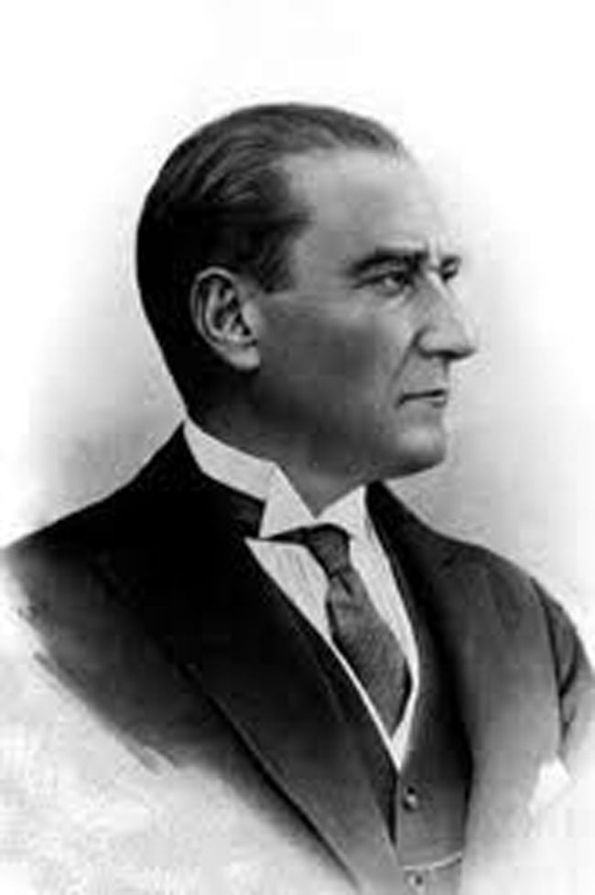

MUSTAFA KEMAL ATATÜRK

1881-1938



**Sınıf rehber öğretmeninin görevleri**

**MADDE 35 –** (1) Sınıf rehber öğretmeni aşağıdaki görevleri yapar:

a) Eğitim kurumunun yıllık rehberlik planı çerçevesinde sınıfının yıllık çalışmalarını planlar. Bu planlamanın bir örneğini ders yılının ilk ayı içinde rehberlik servisine iletir; plan dâhilinde uygulamalarını gerçekleştirir.

b) Bireyi tanıma tekniklerinden uzmanlık bilgisi gerektirmeyenleri sınıfında uygulayarak sonuçlarını rehberlik öğretmeni ile paylaşır.

c) e-Okul sistemindeki öğrenci gelişim dosyalarının sınıf rehberlik hizmetleri ile ilgili bölümlerini doldurur, gerektiğinde rehberlik servisiyle iş birliği yapar.

ç) Sınıfa yeni gelen öğrencilerin uyum sürecinde rehberlik öğretmeni ile iş birliği içerisinde çalışır.

d) Rehberlik öğretmeni ile iş birliği yaparak öğrencilerin ilgi, yetenek, değer, akademik başarı ve kişilik özelliklerine göre öğrenci meclisine, öğrenci kulüplerine, seçmeli derslere ve sosyal etkinliklere yönlendirme işlemlerini yürütür.

e) Sınıfındaki öğrencilerin risk altında olduğuna ilişkin veri elde ettiğinde gerekli desteği sağlamak üzere rehberlik servisine bilgi verir.

f) Öğrencinin, öğrenme stilini fark etmesine, öğrenme becerilerini geliştirmesine, akademik performansını artırmasına yönelik çalışmalarında rehberlik servisiyle iş birliği yapar.

g) Sınıfıyla ilgili yürüttüğü rehberlik çalışmalarını, rehberlik hizmetleri ile ilgili ihtiyaç ve önerilerini belirten raporu ders yılı sonunda rehberlik servisine iletir.

ğ) Öğrenci hakkındaki özel ve gizlilik içeren bilgileri korur.

h) Bireyselleştirilmiş eğitim planının hazırlanmasında görev alır.

ı) Eğitim kurumu müdürünün rehberlik hizmetleri ile ilgili vereceği diğer görevleri yapar.

**Diğer öğretmenler**

**MADDE 36 –** (1) Sınıf rehber öğretmenliği görevi olmayan öğretmenler, gerektiğinde rehberlik servisinin planlaması doğrultusunda rehberlik çalışmalarına destek sağlar.

(2) Eğitim kurumu müdürünün vereceği rehberlik hizmetleri ile ilgili görevleri yapar.

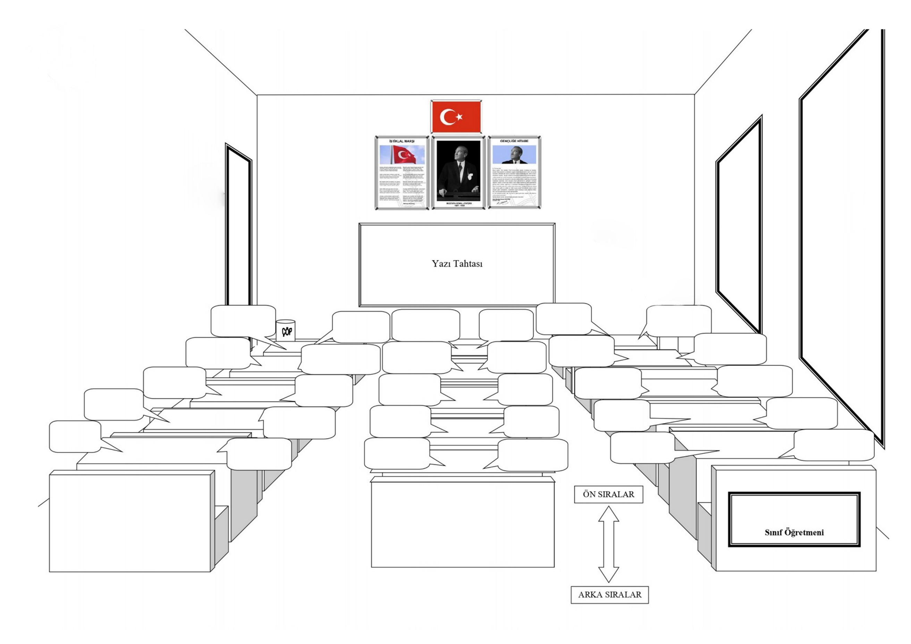

SINIF BAŞKANI :………………….…...…

ERKEK ÖĞRENCİ SAYISI : …………….…

KIZ ÖĞRENCİ SAYISI : …………...…

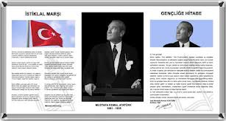

|  |
| --- |
| ÖĞRETMEN MASASI |

………….. / ………….. **SINIF OTURMA PLANI**

|  |  |  |  |  |  |  |  |
| --- | --- | --- | --- | --- | --- | --- | --- |
|  |  |  |  |  |  |  |  |
|  |  |  |  |  |  |
|  |  |  |  |  |  |
|  |  |  |  |  |  |
|  |  |  |  |  |  |
|  |  |  |  |  |  |

SINIF REHBER ÖĞRETMENİ SINIF BAŞKANI ERKEK ÖĞRENCİ SAYISI: ……..…

………………………………..……… ……………………………………………….. KIZ ÖĞRENCİ SAYISI: ………

**20……..-20…… EĞİTİM-ÖĞRETİM YILI**

**HARUN ÇAKMAK MESLEKİ ve TEKNİK ANADOLU LİSESİ**

**SINIF BAŞKAN/BAŞKAN YRD. SEÇİM TUTANAĞIDIR.**

Okulumuz ….…./……….... Sınıfı öğrencileri arasında sınıf başkanlığı/başkan yardımcılığı seçimi ………./………./20…... tarihinde kapalı oy verme ve açık tasnif yöntemi ile gerçekleştirilmiştir. Oyların sayımı yapılarak, oy dökümü aşağıdaki gibi listelenmiştir.

Seçim sonucunda sınıf başkanlığı/başkan yardımcısı olarak belirlenen öğrenciler aşağıdaki listede belirtilmiştir. Oy pusulaları rehberlik dosyamda saklanmaktadır.

**SEÇİM SONUÇLARI**

|  |  |  |  |  |  |  |  |  |
| --- | --- | --- | --- | --- | --- | --- | --- | --- |
| **Sınıf Sayısı** | |  | | | **Oy Kullanan Öğrenci Sayısı** | |  | |
| Kullanılan Oyların Adaylara Göre Dağılımı | | | | | | | | |
| Sıra No | Adayın Adı Soyadı | | Aldığı Oy Sayısı | Sıra No | | Adayın Adı Soyadı | | Aldığı Oy Sayısı |
| 1 |  | |  | 5 | |  | |  |
| 2 |  | |  | 6 | |  | |  |
| 3 |  | |  | 7 | |  | |  |
| 4 |  | |  | 8 | |  | |  |

**SINIF BAŞKANI SEÇİLEN ÖĞRENCİNİN;**

|  |  |  |
| --- | --- | --- |
| **Sınıfı ….…./………....** | **Numarası** | **Adı ve Soyadı** |
| Sınıf Başkanı |  |  |
| Sınıf Başkan Yardımcısı |  |  |

Sınıf Rehber Öğretmeni

……………………………………………………………

**20……..-20…… EĞİTİM-ÖĞRETİM YILI**

**HARUN ÇAKMAK MESLEKİ ve TEKNİK ANADOLU LİSESİ**

|  |  |  |  |  |
| --- | --- | --- | --- | --- |
| **SIRA**  **NO.** | **KULÜBÜN ADI** | **KULÜP ÜYELERİNİN** | | **KULÜP DANIŞMAN**  **ÖĞRETMENLERİ** |
| **OKUL**  **NO:** | **ADI SOYADI** |
|  | **FOTOĞRAFÇILIK KULÜBÜ** |  |  |  |
|  |  |
|  |  |
|  |  |
|  | **KÜLTÜR EDEBİYAT KULÜBÜ** |  |  |  |
|  |  |
|  |  |
|  |  |
|  | **SİVİL SAVUNMA**  **KULÜBÜ** |  |  |  |
|  |  |
|  |  |
|  |  |
|  | **GEZİ İNCELEME KULÜBÜ** |  |  |  |
|  |  |
|  |  |
|  |  |
|  | **SOSYAL YARDIMLAŞMA ve DAYANIŞMA KULÜBÜ** |  |  |  |
|  |  |
|  |  |
|  |  |
|  | **KIZILAY ve YEŞİLAY KULÜBÜ** |  |  |  |
|  |  |
|  |  |
|  |  |
|  | **SPOR KULÜBÜ** |  |  |  |
|  |  |
|  |  |
|  |  |
|  | **SAĞLIK, ÇEVRE ve TEMİZLİK KULÜBÜ** |  |  |  |
|  |  |
|  |  |
|  |  |

**………. / ……………… ÖĞRENCİ KULÜPLERİ SEÇİM LİSTESİDİR.**

Sınıf Rehber Öğretmeni ……………………………………………………………